INDICAÇÃO N.º ____/2025

Na forma que determina o Regimento Interno desta Casa Legislativa, o Vereador que a esta subscreve SOLICITA, que a Mesa envie expediente a Excelentíssima Senhora Prefeita Municipal com vistas a solicitar a instalação de latões de lixo na Rua Paulo de Frontin, devido a necessidade do mesmo para melhor organização do município.
.

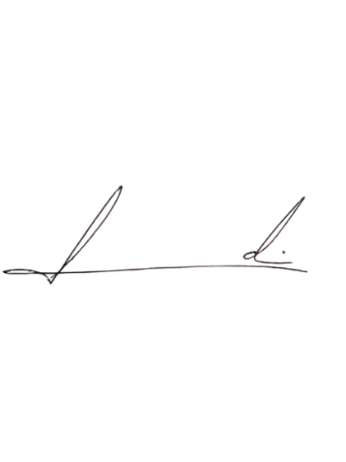
Barra do Piraí, 21 de maio de 2025.

LUIZ FELIPE LUDI

Justificativa
A instalação de latões de lixo na rua citada se faz necessária pelo fato de contribuir para a maior organização do município, assim como irá contribuir para a maior limpeza das ruas.

